UNITE D’APPRENTISSAGE AU CYCLE 2 et 3
DOMAINE | Education Physique et Sportive
COMPETENCE SPECIFIQUE CIBLEE | Adapter ses déplacements à différents types d'environnement  - dans des formes d'actions inhabituelles mettant en cause l'équilibre;  - dans des milieux ou sur des engins instables variés  - dans des environnements progressivement éloignés et chargés d'incertitude  Réaliser une performance mesurée ( étape 3 : CO)
COMPETENCES DU SOCLE COMMUN | Compétences sociales et civiques  - Respect de soi et des autres  - Respect des règles de la vie collective  - Prendre part à un dialogue  - Coopérer avec un ou plusieurs camarades | Autonomie et initiative  - Respecter des consignes simples en autonomie  - Montrer une certaine persévérance  - Savoir s’auto-évaluer sur des situations simples  - S’impliquer dans un projet individuel ou collectif  - Se respecter en respectant les principales règles d’hygiènes de vie
ACTIVITE SUPPORT | VTT

ETAPE 1 : ateliers aménagés en terrains variés
Entrer dans l’activité  Situations globales  Découvrir et comprendre l’activité, plaisir d’agir, de faire.  Mise en place des règles : de jeu, de sécurité, de vie | 1 à 2 séances  Découvrir des ateliers aménagés en terrains variés.  - Atelier 1 : Vélo trial 1  - Atelier 2 : Vélo trial 2  - Atelier 3 : Taxi driver  - Atelier 4 : Le pistard 1  - Atelier 5 : Le pistard 2  - Atelier 6 : Gymkhana 1 | EVALUATION DIAGNOSTIQUE
Se situer  Situation de référence  Le point des connaissances sur soi et sur l’activité | 1 à 2 séances  Réflexion en classe "s'évaluer" | EVALUATION DIAGNOSTIQUE
Apprendre et progresser  Situations d’apprentissage  Structuration, amélioration des conduites motrices | 5 à 6 séances  - Ateliers d'apprentissage "progresser" , sur le stade :  - Atelier 1 : Vélo trial 3  - Atelier 2 : Le pistard 3  - Atelier 3 : Gymkhana 2  - Atelier 4 : Vélo déménageur  - Atelier 5 : City-bike avec plan du circuit  - Atelier 6 : L'escargot  - Atelier 7 : Vélo-ball | EVALUATION FORMATIVE
Mesurer les progrès  Situation de référence  Bilan des savoirs construits | 1 à 2 séances  parcours stade | EVALUATION SOMMATIVE
Phases 1 et 3 : Les situations proposées constituent un choix possible. Elles ne sont pas toutes à mettre en œuvre.

ETAPE 2 : De l'école à la forêt. Ateliers d'apprentissage
Entrer dans l’activité  Situations globales  Découvrir et comprendre l’activité, plaisir d’agir, de faire.  Mise en place des règles : de jeu, de sécurité, de vie | 1 à 2 séances  De l'école à la forêt.  Découverte des sentiers et chemins. | EVALUATION DIAGNOSTIQUE
Se situer  Situation de référence  Le point des connaissances sur soi et sur l’activité | 1 à 2 séances  Situation de référence 1 : Parcours en forêt  Fiche élève forêt n°1 | EVALUATION DIAGNOSTIQUE
Apprendre et progresser  Situations d’apprentissage  Structuration, amélioration des conduites motrices | 5 à 6 séances  Construction d'ateliers d'apprentissage pour progresser  Ateliers en forêt. Précisions.  Fiche type : Créer un atelier  Atelier 1 : Le pistard en forêt  Atelier 2 : Vélo bosses en forêt  Atelier 3 : Gymkhana en forêt | EVALUATION FORMATIVE
Mesurer les progrès  Situation de référence  Bilan des savoirs construits | 1 à 2 séances  Situation de référence 2 : Parcours forêt. | EVALUATION SOMMATIVE

ETAPE 3 : REINVESTIR dans une Course d'orientation en forêt
Carte des zones
Phase 1 : Découverte des zones de balisage

Phase 2 : Recherche des postes et pose des balises par les élèves.
Le baliseur
Le contrôleur

Phase 3 : La course à la balise
Course à la balise
La fiche élève.

Travaux possibles avant et après la séance d’EPS
Dire-lire-écrire, vivre ensemble, interdisciplinarité

Avant la séance | Séances d’EPS  Par étapes | Après la séance
Identifier :  Les connaissances et les représentations de l’activité, vécu antérieur…  Les enjeux émotionnels : appréhension, envie, rejet…  Présenter :  Les règles essentielles pour vivre l’activité (sécurité, réglementation, hygiène, tenue adaptée…)  Introduire :  Le lexique spécifique de l’activité  Système de traces écrites (cahier du …)  Les différents rôles sociaux | Entrer dans l’activité  Situations globales,  Découvrir l’activité, plaisir d’agir, de faire | Revenir sur :  Les émotions ressenties ;  Les échecs et les réussites ;  Les règles de sécurité, de jeu, de vie  Compléter :  Le cahier du « sportif »
Codifier et fixer :  le dispositif, l’aménagement, (schémas, affiches, maquettes…)  les règles de jeu,  Introduire :  les outils d’analyse : grille(s) d’observation(s), de résultats… | Se situer  Situation de référence  Bilan des connaissances sur soi et sur l’activité | Revenir sur :  Les résultats collectifs et/ou individuels ; essais d’analyses (sur la base des outils utilisés)  Identifier :  Les réussites, les échecs donc les besoins collectivement et individuellement  Compléter :  Le cahier du « sportif »
Définir :  Un projet d’action collectif et/ou individuel pour progresser  Présenter :  Les ateliers mis en place (tâches)  Les fiches d’installation (autonomie des élèves)  Construire :  les outils élèves d’évaluation formatrice : grille(s) d’observation(s), de résultats | Apprendre et progresser  Situations d’apprentissage  Structuration, amélioration des conduites motrices | Suivre et faire vivre :  Le projet d’action collectif et/ou individuel  Développer :  Les connaissances sur l’activité : actualité, histoire, culture…  Relier :  Les apprentissages en EPS aux autres domaines disciplinaires de l’école  Compléter :  Le cahier du « sportif »
Revenir sur :  le dispositif, l’aménagement, (schémas, affiches, maquettes…)  les règles de jeu,  les outils d’analyse : grille(s) d’observation(s), de résultats… | Mesurer les progrès  Situation de référence  Bilan des savoirs construits | Revenir sur :  Les résultats collectifs et/ou individuels ; comparaison avec SR1  Les projets d’action en termes de bilans  Identifier :  Les progrès réalisés collectivement et individuellement  Compléter :  Le cahier du « sportif »
Préparer :  L’action programmée : rencontre USEP, sortie scolaire… | Réinvestir | Revenir sur :  Les résultats  Les ressentis  Communiquer :  Avec les autres classes, les familles… sur les journaux d’école ou la presse, les blogs ou sites d’école…  Finaliser :  Le cahier du « sportif »

ETAPE 1

Ateliers aménagés
en
terrains variés

Capacités visées

Coordonner l’action des bras et des jambes pour se déplacer en maîtrisant sa vitesse et son allure.
Transférer le poids du corps pour s’équilibrer
Exercer des actions pour conduire son engin (tourner, s’arrêter, utiliser le dérailleur).

ETAPE 1 : ateliers aménagés en terrains variés
Entrer dans l’activité
FICHE E1.1 : VÉLO TRIAL 1 (Appropriation)
But : Réaliser le parcours fléché sur le plan sans mettre le pied à terre.

Objectifs d’apprentissage :
Apprendre à monter et descendre en slalomant sur un sol herbeux de faible dénivelé.
Dispositif

D
A
Consignes :
Équipes de 2 : à tour de rôle vététiste et contrôleur.
Le contrôleur note au fur et à mesure les pénalités.
Une pénalité correspond à : - une pose de pied à terre.
- un cône renversé.
- un non-respect du trajet.
Critères de réalisation :

- Contrôler son équilibre équilatéral
- Coordonner l’action des bras et des jambes
- Piloter, tourner
-Conduire ses trajectoires
- Piloter un système corps-engin
-Maîtriser son déplacement
- Identifier les obstacles, les variations du milieu
- Evaluer sa vitesse et les trajectoires.
- Identifier les variations de terrain

Critères de réussite :
Respect du parcours fléché;
Minimum de poses de pieds au sol.

Variables :

ETAPE 1 : ateliers aménagés en terrains variés
Entrer dans l’activité
FICHE E1.2 : VÉLO TRIAL 2 (Appropriation)
But : Réaliser le parcours dessiné sur le plan.

Objectifs d’apprentissage :
Apprendre à s'équilibrer sur le VTT en terrain instable.

Dispositif
D

A

Consignes :
Équipes de 2 ou 4 : à tour de rôle vététiste - contrôleur.
Dès qu'un camarade quitte le sol caillouteux, le suivant peut partir.

Critères de réalisation :
- Contrôler son équilibre équilatéral
- Coordonner l’action des bras et des jambes
- Piloter, tourner
-Conduire ses trajectoires
- Piloter un système corps-engin
-Maîtriser son déplacement
- Identifier les obstacles, les variations du milieu
- Evaluer sa vitesse et, les trajectoires.
- Identifier les variations de terrain

Critères de réussite :
Respect du parcours fléché;
Minimum de poses de pieds à terre.

Variables :

ETAPE 1 : ateliers aménagés en terrains variés
Entrer dans l’activité
FICHE E1.3 : TAXI DRIVER (Appropriation)
But :
Pour le n°1 : réaliser un parcours que l'autre devra suivre.
Pour le n°2 : suivre le n°1 qui impose le parcours.

Objectifs d’apprentissage :
S'adapter à une allure, à une trajectoire imposée

Dispositif (Taille du terrain : terrain de hand ou basket)
A
D

Consignes :
Équipes de 2 à tour de rôle n°1 puis n°2.
Partir et revenir entre les cônes, et réaliser pour le n°1 un parcours personnel dans la zone délimitée.
Après le parcours, il y a changement de rôle.

Critères de réalisation :
- Contrôler son équilibre équilatéral
- Coordonner l’action des bras et des jambes
- Piloter, tourner
-Conduire ses trajectoires
- Piloter un système corps-engin
-Maîtriser son déplacement
- Evaluer sa vitesse , celle des autres ainsi que les trajectoires.

Critères de réussite :
Pour le n°2, suivre le n°1 sans jamais le dépasser, sans poser le pied à terre.
Nombre de fois où le n°2 met le pied à terre.

Variables :

ETAPE 1 : ateliers aménagés en terrains variés
Entrer dans l’activité
FICHE E1.4 : LE PISTARD 1 (Appropriation)
But :
Réaliser le parcours le plus vite possible.

Objectifs d’apprentissage :
Adapter sa manière de rouler à des terrains sableux et goudronnés
S’arrêter à un endroit précis puis repartir rapidement

Dispositif
A
D

Consignes :
Effectuer au moins 3 passages.
Le starter donne le départ et chronomètre le temps mis.
Les performances sont notées sur la fiche de marque.
Dès qu'un pistard a franchi le 2ème bac à sable, le suivant peut partir.

Critères de réalisation :
- Contrôler son équilibre équilatéral
- Coordonner l’action des bras et des jambes
- Piloter, tourner, s’arrêter
-Conduire ses trajectoires
- Piloter un système corps-engin
-Maîtriser son déplacement
- Identifier les obstacles, les variations du milieu
- Connaître ses possibilités et ses limites en regard du milieu
- Identifier les variations de terrain

Critères de réussite :
Améliorer son temps à chaque passage.

Variables :

ETAPE 1 : ateliers aménagés en terrains variés
Entrer dans l’activité
FICHE E1.5 : LE PISTARD 2 (Appropriation)
But :
Réaliser le parcours le plus vite possible.

Objectifs d’apprentissage :
Adapter sa manière de rouler à des terrains sableux et herbeux.

Dispositif
A
D
Consignes :
Effectuer au moins 3 passages.
Le starter donne le départ et chronomètre le temps mis.
Les performances sont notées sur la fiche de marque.
Dès qu'un pistard a franchi le 2ème bac à sable, le suivant peut partir.

Critères de réalisation :
- Contrôler son équilibre équilatéral
- Coordonner l’action des bras et des jambes
- Piloter, tourner
-Conduire ses trajectoires
- Piloter un système corps-engin
-Maîtriser son déplacement
- Identifier les obstacles, les variations du milieu
- Evaluer sa vitesse et les trajectoires.
- Identifier les variations de terrain

Critères de réussite :
Améliorer son temps à chaque passage.

Variables :

ETAPE 1 : ateliers aménagés en terrains variés
Entrer dans l’activité
FICHE E1.6 : GYMKHANA 1 (Appropriation)
But :
Effectuer le parcours sans poser les pieds à terre.

Objectifs d’apprentissage :
Apprendre à slalomer à différentes vitesses.
Savoir utiliser le changement de vitesses.

Dispositif
D

Consignes :
Slalomer entre les arbres le plus rapidement possible.
Éviter de toucher les cônes et de poser les pieds à terre.
Passer à tour de rôle.

Critères de réalisation :
- Contrôler son équilibre équilatéral
- Coordonner l’action des bras et des jambes
- Piloter, tourner
-Conduire ses trajectoires
- Piloter un système corps-engin
-Maîtriser son déplacement
- Evaluer sa vitesse et les trajectoires.

Critères de réussite :
Respect du parcours fléché;
Minimum de poses de pieds au sol.

Variables :

ETAPE 1 : ateliers aménagés en terrains variés
se situer
FICHE SR1.1 : PARCOURS STADE
But : Réaliser le parcours de 10 épreuves
- Ep1 : Slalomer sur un parcours d’obstacles en terrain plat ;
- Ep2 : Rouler en terrain caillouteux ;
- Ep3 : Slalomer en terrain herbeux et pentu ;
- Ep4 : Transporter un objet ;
- Ep5 : Passer sous un obstacle
- Ep6 : Traverser le bac à sable ;
- Ep7 : Franchir les bordures ;
- Ep8 : Accélérer, s’arrêter dans une zone, repartir ;
- Ep9 : Toucher des cônes avec les pieds ;
- Ep10 : Faire du surplace dans une zone définie

Objectifs d’apprentissage :
Apprendre à évaluer sa maîtrise du VTT sur un parcours aménagé
Apprendre à adapter sa manière de rouler en VTT aux obstacles du terrain
Dispositif
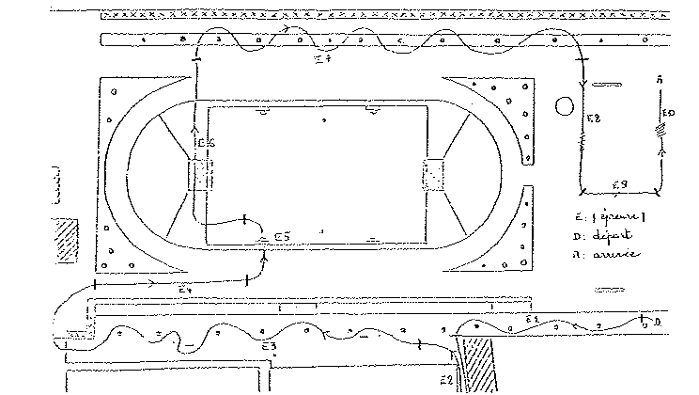
Consignes :
Par équipes de 2 : 1 vététiste, 1 contrôleur qui note les pénalités sur la fiche d’évaluation
- Pose de pied au sol : 1 point de pénalité
- Tâche non réalisée : 3 points de pénalité

Critères de réalisation :
- Contrôler son équilibre équilatéral
- Coordonner l’action des bras et des jambes
- Piloter, tourner, s’arrêter
-Conduire ses trajectoires
- Piloter un système corps-engin
-Maîtriser son déplacement
- Prendre des informations sur soi, sur le milieu, sur les autres avant et pendant les déplacements
- Identifier les obstacles, les variations du milieu
- Connaître ses possibilités et ses limites en regard du milieu
- Evaluer sa vitesse et celle des autres, les trajectoires.
- Identifier les variations de terrain

Critères de réussite :
Réaliser le parcours avec le moins de pénalités possibles (pose de pied au sol, épreuve non réalisée)
Variables :

ETAPE 1 : ateliers aménagés en terrains variés
se situer
REFLEXION EN CLASSE « S’EVALUER »

1. Question écrite au tableau - Exemple : Comment fais-tu pour aller vite sur un parcours qui peut présenter des sols différents ?

2. Réponse individuelle.

3. Confrontation par groupes.

4. Communication au tableau : les réponses de la classe.

5. Discussion, règles d'action retenues (rédigées par les élèves) :
- changer les vitesses
- regarder le terrain
- changer de vitesse à chaque fois que le sol change.

6. Synthèse :
- je regarde loin devant moi pour lire le terrain.
- je change de vitesse avant la difficulté.
- j'adapte le développement aux différents sols.
sol mou : je mouline
sol dur plat : j'emmène plus ou moins grand.

7. Pistes de travail pour les prochaines séances.

Remarques :

En ce qui concerne les vitesses, la classe utilise le système de repérage suivant, lié au repérage par numérotation sur les VTT :
- 1.1 (onze) petit plateau - 1ère couronne ou grande couronne, ce qui correspond à "mouliner" très vite.
- 1.2 (douze) - petit plateau - seconde couronne.
- 1.3 (treize) …
- ……………
- 3.6 (trente-six) troisième plateau - sixième couronne, ce qui correspond à "emmener très grand" pour un VTT à 18 vitesses.

ETAPE 1 : ateliers aménagés en terrains variés
Apprendre et progresser
FICHE AP1.1 : VÉLO TRIAL 3
But :
Réaliser le parcours dessiné sur le plan

Objectifs d’apprentissage :
S'équilibrer en VTT sur des sols différents.

Dispositif

Consignes :
Reconnaître le parcours avant de le réaliser.
Équipes de 2 ou 4 : à tour de rôle vététiste - contrôleur.
Dès qu'un camarade quitte le sol caillouteux, le suivant peut partir.

Critères de réalisation :

- Contrôler son équilibre équilatéral
- Coordonner l’action des bras et des jambes
- Piloter, tourner, s’arrêter
-Conduire ses trajectoires
- Piloter un système corps-engin
-Maîtriser son déplacement
- Prendre des informations sur soi, sur le milieu
- Identifier les obstacles, les variations du milieu
- Connaître ses possibilités et ses limites en regard du milieu

Critères de réussite :
Respect du parcours fléché.
Minimum de poses de pieds à terre

Variables :

ETAPE 1 : ateliers aménagés en terrains variés
Apprendre et progresser
FICHE AP1.2 : LE PISTARD 3
But :
Réaliser le circuit fléché le plus vite possible

Objectifs d’apprentissage :
Conduire l’engin
Apprendre à choisir le bon développement pour rouler vite.

Dispositif
A
D
A
D
Consignes :
Effectuer au moins 3 passages.
Le starter donne le départ et chronomètre le temps mis.
Les performances sont notées sur la fiche de marque.
Dès qu'un pistard a franchi le bac à sable, le suivant peut partir.

Critères de réalisation :

- Contrôler son équilibre équilatéral
- Coordonner l’action des bras et des jambes
- Piloter, tourner, s’arrêter
-Conduire ses trajectoires
- Piloter un système corps-engin
-Maîtriser son déplacement
- Identifier les obstacles, les variations du milieu
- Connaître ses possibilités et ses limites en regard du milieu
- Evaluer sa vitesse et celle des autres, les trajectoires.
- Identifier les variations de terrain

Critères de réussite :
Améliorer son temps à chaque passage.

Variables :

ETAPE 1 : ateliers aménagés en terrains variés
Apprendre et progresser
FICHE AP1.3 : GYMKHANA 2
But :
Réaliser le parcours d'obstacles dessiné sur le plan.

Objectifs d’apprentissage :
Se déplacer
Améliorer le franchissement d'obstacles plus ou moins hauts : racines, bordures, trottoirs en adaptant sa vitesse.

Dispositif

Consignes :
Slalomer entre les arbres le plus rapidement possible.
Éviter de toucher les cônes et de poser les pieds à terre.
Passer à tour de rôle.
Dès que le camarade atteint le 4ème obstacle le suivant peut partir

Critères de réalisation :
- Contrôler son équilibre équilatéral
- Coordonner l’action des bras et des jambes
- Piloter, tourner, s’arrêter
-Conduire ses trajectoires
- Piloter un système corps-engin
-Maîtriser son déplacement
- Identifier les obstacles, les variations du milieu
- Connaître ses possibilités et ses limites en regard du milieu
- Evaluer sa vitesse et celle des autres, les trajectoires.
- Identifier les variations de terrain

Critères de réussite :
Respect du parcours fléché.
Minimum de poses de pieds au sol.

Variables :

ETAPE 1 : ateliers aménagés en terrains variés
Apprendre et progresser
FICHE AP1.4 : VÉLO DÉMÉNAGEUR
But :
Transporter les balles d'une corbeille à l'autre.

Objectifs d’apprentissage :
S’équilibrer en libérant une main.
Conduire son engin (freiner, accélérer)

Dispositif
Aire stabilisée sablée - 2 équipes de 2 joueurs chacune - 1 starter - 1 juge - 8 balles pour chaque équipe - 4 supports (chaises).

Consignes :
Les 2 équipes démarrent en même temps.
Les 8 balles sont toutes dans la corbeille de départ pour chacune des équipes.
Un joueur ne peut transporter qu'une seule balle à la fois.

Critères de réalisation :
- Contrôler son équilibre équilatéral
- Coordonner l’action des bras et des jambes
- Piloter, tourner, s’arrêter
-Conduire ses trajectoires
- Piloter un système corps-engin
-Maîtriser son déplacement
- Prendre des informations sur soi, sur le milieu, sur les autres avant et pendant les déplacements
- Identifier les obstacles, les variations du milieu
- Connaître ses possibilités et ses limites en regard du milieu
- Prendre des indices sur des représentations d’espace inconnu

Critères de réussite :
L'équipe gagnante est celle qui la première a transporté toutes les balles.

Variables :

ETAPE 1 : ateliers aménagés en terrains variés
Apprendre et progresser
FICHE AP1.5 : CITY BIKE
But :
Réaliser le circuit "ville" après l'avoir observé sur le plan.

Objectifs d’apprentissage :
Se déplacer en sécurité sur la voie publique.
S'adapter aux conditions de circulation.
Dispositif
Plan de circuit ou maquette représentant l'itinéraire à suivre.
Circuit urbain qui n'oblige pas à tourner à gauche dans un premier temps.
L'enseignant est "serre file". Le groupe n'excédera pas 6 élèves.
En situation de bonne visibilité, l'enseignant ou l'adulte laisse opérer les enfants devant lui.
Dans une situation où la visibilité est masquée, le groupe met pied à terre hors de la chaussée. L'adulte fait reformuler les règles de franchissement à respecter, et le groupe repart dans les conditions de sécurité maximales.
Matériel : Fiche de panneaux de circulation - plan circuit.

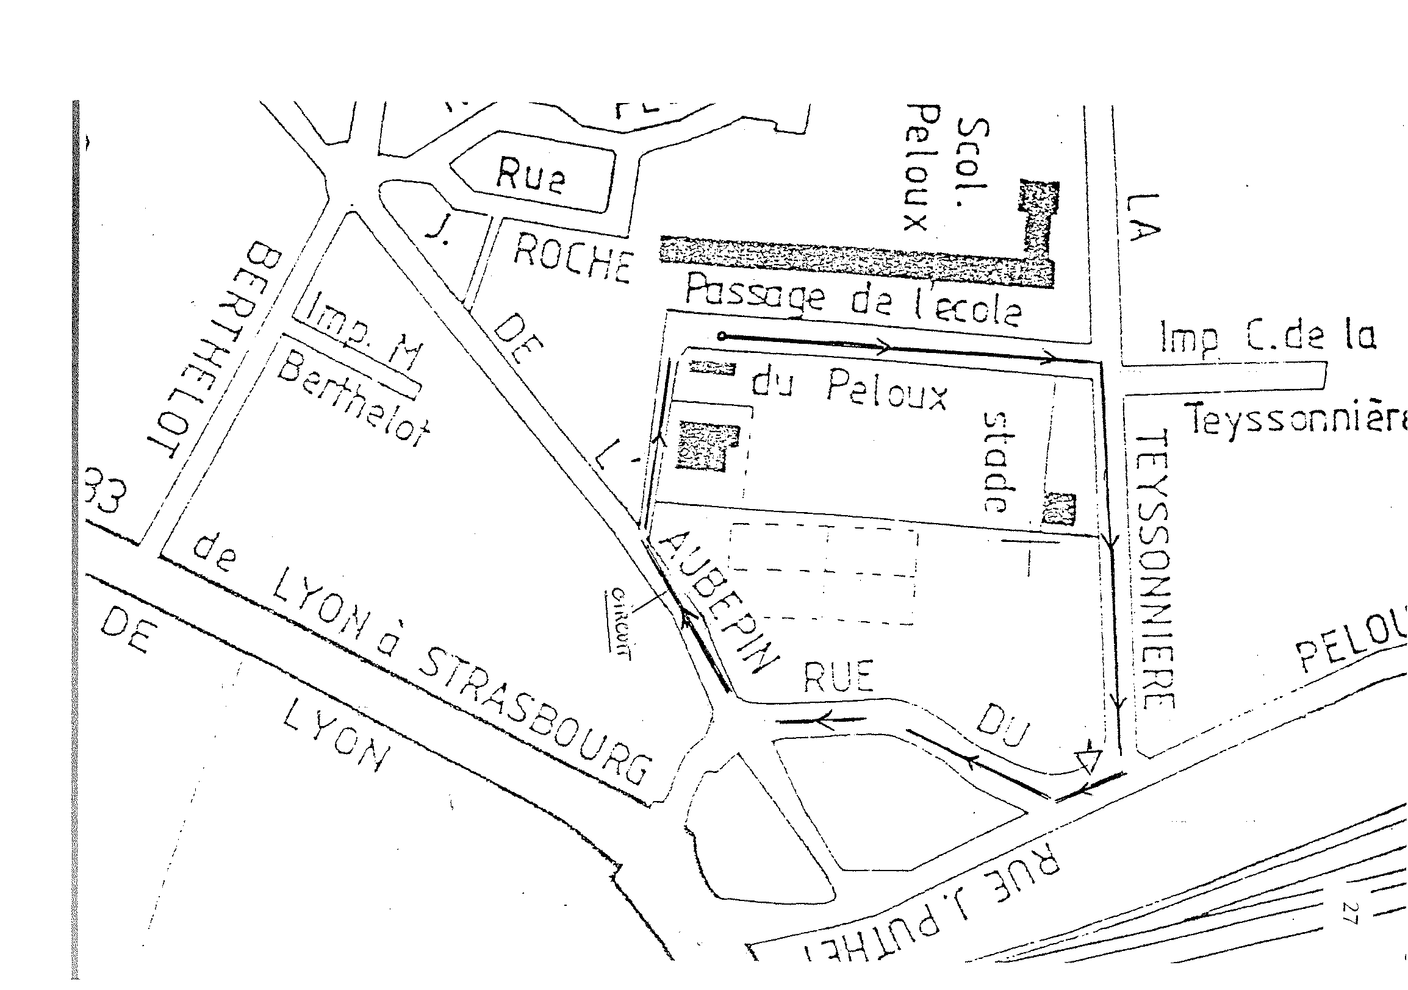

Consignes :
Mémoriser le trajet et repérer les points délicats (mise en commun avec l'enseignant).
Respecter le code de la route : circulation en file indienne - panneaux de circulation ("stop", "céder le passage") …Respecter le code de bonne conduite élaboré en classe : adopter une allure régulière, ne pas zigzaguer, rouler à 1 mètre du trottoir, ne pas "doubler", lever le bras en cas d'incident et se garer à droite. Codes verbaux : "allure" - "bordure" - "distance" - "stop".Chaque élève passera chef de file.

Critères de réalisation :
- Contrôler son équilibre équilatéral
- Coordonner l’action des bras et des jambes
- Piloter, tourner, s’arrêter
-Conduire ses trajectoires
- Piloter un système corps-engin
- Prendre des informations sur soi, sur le milieu, sur les autres avant et pendant les déplacements
- Se repérer et s’orienter
- Evaluer sa vitesse et celle des autres, les trajectoires.
- Connaître le code de la route

Critères de réussite :
Évaluer les erreurs par rapport aux panneaux de circulation et au respect du code de la route et du code de bonne conduite.
Variables :

ETAPE 1 : ateliers aménagés en terrains variés
Apprendre et progresser
FICHE AP1.6 : L'ESCARGOT
But :
Rejoindre l'arrivée du parcours en allant le plus lentement possible.

Objectifs d’apprentissage :
S’équilibrer à vitesse très lente.

Dispositif
La piste doit être bien délimitée.
Le départ et l'arrivée doivent être bien matérialisés.
Le nombre de coureurs sera de 4 au maximum, pour 2 juges.

Consignes :
Tous les coureurs partent en même temps.
Chacun respecte le circuit.
On n'a pas le droit de mettre le pied à terre, ni de sortir des limites.
Les juges de parcours gèrent le respect des limites et les pieds à terre.

Critères de réalisation :
- Contrôler son équilibre équilatéral
- Coordonner l’action des bras et des jambes
- Piloter, tourner, s’arrêter
-Conduire ses trajectoires
- Piloter un système corps-engin
-Maîtriser son déplacement

Critères de réussite :
Franchir la ligne d'arrivée le dernier.

Variables :

ETAPE 1 : ateliers aménagés en terrains variés
Apprendre et progresser
FICHE AP1.7 : VÉLO - BALL
But :
Conduire le ballon, passer, tirer dans le but adverse pour marquer des points.

Objectifs d’apprentissage :
S’équilibrer, conduire, maitriser vitesse et déplacements
Savoir libérer un appui pied pour jouer et développer des stratégies collectives en gérant son équilibre sur le VTT.

Dispositif
Terrain herbeux délimité - cages matérialisées - groupe de 6 (2 contre 2), 1 arbitre, 1 ramasseur pour remettre en jeu le ballon qui sort des limites.

Consignes :
Les 2 équipes jouent un "entre 2" au début du jeu.
Les arbitres gèrent le jeu avec 3 règles :
- il y a but quand le ballon entre dans la cage.
- pour jouer le ballon il faut être sur le VTT.
- les collisions sont interdites. Elles sont sanctionnées par une exclusion de 30 secondes.

Critères de réalisation :
- Contrôler son équilibre équilatéral
- Coordonner l’action des bras et des jambes
- Piloter, tourner, s’arrêter
-Conduire ses trajectoires
- Piloter un système corps-engin
-Maîtriser son déplacement
- Prendre des informations sur soi, sur le milieu, sur les autres avant et pendant les déplacements
- Evaluer sa vitesse et celle des autres, les trajectoires.

Critères de réussite :
L'équipe qui marque le plus de points au cours de la partie a gagné.

Variables :

ETAPE 1 : ateliers aménagés en terrains variés
mesurer ses progrès
FICHE SR1.2 : PARCOURS STADE
But : Réaliser le parcours de 10 épreuves :
- E 1. Slalomer sur un parcours d'obstacles plus resserrés.
- E 2. Rouler en terrain caillouteux.
- E 3. Slalomer en terrain herbeux et pentu.
- E 4. Transporter un objet plus encombrant.
- E 5. Passer sous un obstacle plus bas.
- E 6. Traverser le bac à sable.
- E 7. Franchir les bordures plus hautes.
- E 8. Accélérer, s'arrêter dans une zone plus courte, repartir.
- E 9. Toucher des cônes avec les pieds.
- E 10. Faire du surplace dans une zone définie réduite.

Objectifs d’apprentissage :
Évaluer sa maîtrise du VTT sur un parcours de 10 épreuves.

Dispositif
Consignes :
Par équipes de 2, 1 vététiste, 1 contrôleur qui note les pénalités sur la fiche d'évaluation (Pose de pied à terre : 1 point de pénalité - Tâche non réalisée : 3 points de pénalité).

- Critères de réalisation :
- Contrôler son équilibre équilatéral
- Coordonner l’action des bras et des jambes
- Piloter, tourner, s’arrêter
-Conduire ses trajectoires
- Piloter un système corps-engin
-Maîtriser son déplacement
- Prendre des informations sur soi, sur le milieu, sur les autres avant et pendant les déplacements
- Identifier les obstacles, les variations du milieu
- Connaître ses possibilités et ses limites en regard du milieu
- Evaluer sa vitesse et celle des autres, les trajectoires.
- Identifier les variations de terrain

Critères de réussite :
Réaliser le parcours avec le moins de pénalités possibles. Poses de pieds au sol, épreuve non réalisée.

Variables :

ETAPE 2

De l'école à la forêt
Ateliers d'apprentissage

Capacités visées

Coordonner l’action des bras et des jambes pour se déplacer en maîtrisant sa vitesse et son allure.
Transférer le poids du corps pour s’équilibrer
Exercer des actions pour conduire son engin (tourner, s’arrêter, utiliser le dérailleur).
Prendre en compte les contraintes environnementales ( relief, sécurité dans le déplacement : route, chemin, sentier, conditions météorologiques etc…)

ETAPE 2 : de l’ecole a la forêt
Entrer dans l’activité
FICHE E2.1 : DÉCOUVERTE DES SENTIERS ET CHEMINS
Mise en œuvre.
Un après midi est consacré à la découverte des sentiers et chemins forestiers.
La forêt est ralliée après un trajet de 25 minutes (arrêts inclus) sur la voie publique.
Les consignes, l'organisation précisées dans la fiche "City-bike" sont appliquées.
Une distance suffisante (100 m environ), est laissée entre les groupes pour qu'un véhicule puisse se rebattre après un dépassement.

Fonctionnement en forêt.
Chaque adulte (1 pour 6 élèves) connaît les zones forestières à découvrir.
Les difficultés et les embûches, particularités du terrain ont été repérées.
Avant chacune d'elle un arrêt permettra à chaque élève d'énoncer les actions à mettre en jeu dans :
- le choix du développement.
- le franchissement d'un obstacle
- la descente de bosses
- le freinage - l'élan - la vitesse à prendre …

L'adulte accompagnateur du groupe contrôlera chaque passage.
La zone est parcourue plusieurs fois.
Après 30 minutes, une autre zone est investie dans les mêmes conditions.

ETAPE 2 : de l’ecole a la foret
se situer
FICHE SR2.1 : PARCOURS FORET 1
But : Réaliser le parcours de 7 épreuves
- Ep1 : slalomer entre les arbres en terrain plat ;
- Ep2 : monter une pente ;
- Ep3 : descendre une pente ;
- Ep4 : franchir des branches ;
- Ep5 : traverser un fossé ;
- Ep6 : descendre une pente et virer ;
- Ep7 : enchaîner des franchissements de bosses ;

Objectifs d’apprentissage :
Evaluer l’aisance en VTT sur un parcours en forêt.

Dispositif
Matériel : cônes, bandes de papier, fiche d’évaluation, plan du parcours
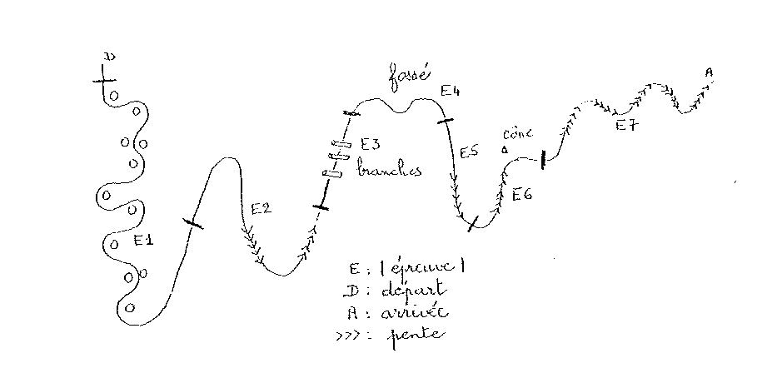
Consignes :
Par équipes de 2 : 1 vététiste, 1 contrôleur qui note les pénalités sur la fiche d’évaluation
- Pose de pied au sol : 1 point de pénalité
- Tâche non réalisée : 3 points de pénalité
Le vététiste part dès que le précédent est à la quatrième épreuve.

Critères de réalisation :
- Contrôler son équilibre équilatéral
- Coordonner l’action des bras et des jambes
- Piloter, tourner, s’arrêter
-Conduire ses trajectoires
- Piloter un système corps-engin
-Maîtriser son déplacement
- Prendre des informations sur soi, sur le milieu, sur les autres avant et pendant les déplacements
- Identifier les obstacles, les variations du milieu
- Connaître ses possibilités et ses limites en regard du milieu
- Evaluer sa vitesse et celle des autres, les trajectoires.

Critères de réussite :
Réaliser le parcours avec le moins de pénalités possibles (pose de pied au sol, épreuve non réalisée)
Variables :

ETAPE 2 : de l’école a la foret
Apprendre et progresser
ATELIERS EN FORET : PRÉCISIONS
Mise en place :
Une demi-journée est consacrée aux ateliers en forêt.
Les élèves sont invités à créer un atelier dans le respect du thème retenu.

Thèmes de travail :
L'atelier "TRIAL", c'est un circuit qui pose des problèmes d'équilibre, sur des sols différents, plats et pentus, avec franchissement de particularités du terrain et d'obstacles importants.

L'atelier "GYMKHANA", c'est un circuit qui oblige à slalomer, à contourner, à passer sous quelque chose, à rouler droit, à prendre un objet, à franchir un petit obstacle.

L'atelier "VÉLO BOSSES", c'est monter et descendre des pentes plus ou moins fortes.

L'atelier "PISTARD", c'est un circuit en sols variés, mais roulant, à effectuer le plus vite possible, en choisissant le bon développement.

La mise en œuvre par les élèves :
La classe a retenu 3 ateliers à créer :
- Le pistard,
- Le vélo-bosses,
- Le gymkhana.
Les ateliers sont dédoublés, 6 sont créés par les élèves. Chaque groupe explore le lieu, choisit les circuits, les matérialise, dessine le plan, et l'essaie pour valider et établir une performance.
La performance est établie en "temps" ou en "pénalités" : poses de pieds.

Fonctionnement :
Le matin : trajet école - forêt.
Exploration de la zone et choix du circuit.
Aménagement du circuit et croquis du parcours.

Repas tiré des sacs. Un point d'eau existe sur place.

Présentation des ateliers de groupe à groupe. Explication.
Pratique sur les ateliers.
Un temps est prévu pour démonter les ateliers en fin de journée.
Retour par la route dans les mêmes conditions que le matin.

ETAPE 2 : de l’école a la foret
Apprendre et progresser
FICHE TYPE : CREER UN ATELIER EN FORET : PRÉCISIONS
OBJECTIF
Créer un atelier en milieu naturel permettant d'améliorer la conduite du VTT et valider l'atelier.

BUT
Repérer un parcours, l'essayer, le matérialiser, le dessiner et le présenter aux autres.

CRITERE DE RÉUSSITE
Être capable de réaliser le parcours en validant la matérialisation et le croquis.

CONSIGNES
Découvrir la zone de travail
Repérer les éléments naturels qui permettent d'aménager un parcours sur le thème retenu : le pistard - le vélo bosses - le gymkhana
Le parcours présentera des difficultés différentes pour des niveaux différents.
Le matérialiser.
L'essayer et le faire valider par le maître.
Le dessiner en utilisant la légende de la classe.

DISPOSITIF - ORGANISATION - MATÉRIEL
4 élèves par atelier .

ETAPE 2 : de l’école a la foret
Apprendre et progresser
FICHE TYPE : CREER UN PARCOURS EN FORET : PRÉCISIONS
OBJECTIF
Evaluer l'aisance et la vitesse en VTT sur un parcours en forêt.

BUT
Réaliser le parcours de 7 épreuves en les enchaînant :
1. Slalomer entre les arbres en terrain plat.
2. Monter une pente.
3. Descendre une pente.
4. Franchir des branches.
5. Traverser un fossé.
6. Descendre une pente et virer.
7. Enchaîner des franchissements de bosses.

CRITERE DE RÉUSSITE.
Réaliser le parcours dans le meilleur temps possible.

CONSIGNES
Par équipes de 3 : 1 vététiste - 1 chronométreur - 1 contrôleur qui note les pénalités sur la fiche d'évaluation (Pose de pied à terre : 5 secondes de pénalité).

ETAPE 3

Course d'orientation
en forêt
Capacités visées

Coordonner l’action des bras et des jambes pour se déplacer en maîtrisant sa vitesse et son allure.
Transférer le poids du corps pour s’équilibrer
Exercer des actions pour conduire son engin (tourner, s’arrêter, utiliser le dérailleur).
Prendre en compte les contraintes environnementales ( relief, sécurité dans le déplacement : route, chemin, sentier, conditions météorologiques etc…)
Etablir efficacité la liaison terrain/carte, carte/terrain pour réaliser une performance

Phase 1 : découverte des zones de balisage
Phase 2 : recherche de postes et pose de balises par les élèves
Phase 3 : course à la balise

ETAPE 3 : VTT d’orientation
REINVESTIR
FICHE TYPE PHASE 1: DECOUVERTE D’UN ESPACE INCONNU
OBJECTIF
Découvrir un espace inconnu délimité et traversé par des sentiers et chemins.

BUT
Repérer des points caractéristiques pour le balisage de postes.

CRITERE DE RÉUSSITE
Revenir avec 2 ou 3 points identifiés sur la carte et sur le terrain.

CONSIGNES
Se déplacer par 3 sans se séparer.
En cas d'incident prévenir un adulte (siffler 3 coups longs).
On ne sort pas de l'espace forestier défini.
On circule sur les sentiers et les chemins.
On s'arrête au point retenu pour comparer la carte et le terrain.
Gérer le temps 30 mn.

DISPOSITIF - ORGANISATION - MATÉRIEL
Espace divisé en 4 zones. 2 groupes de 3 élèves par zone.
Des adultes assurent à la sécurité sur le pourtour de l'espace forestier.

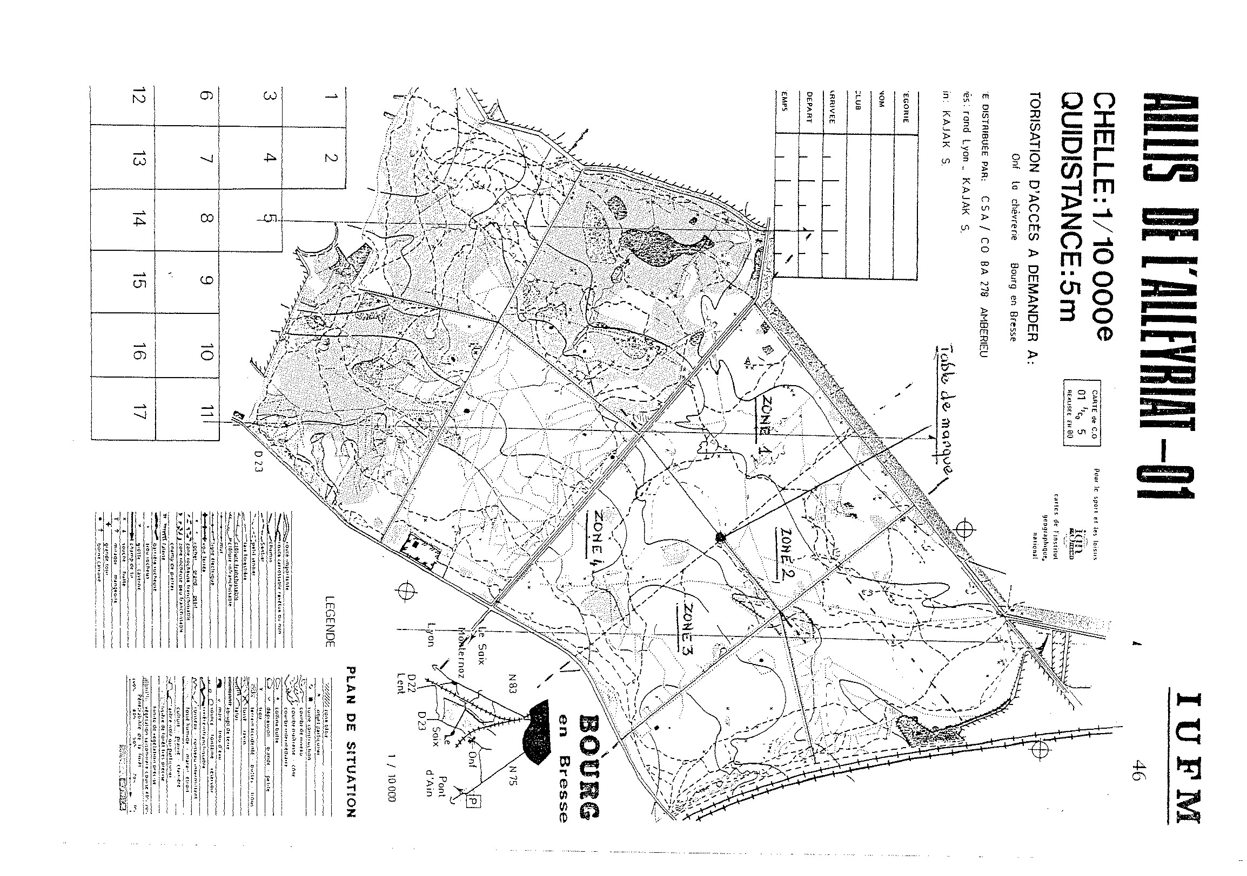

ETAPE 3 : VTT d’orientation
REINVESTIR
FICHE TYPE PHASE 2: POSE DES BALISES
OBJECTIF
Apprendre à se repérer dans un déplacement en forêt.

BUT
Aller placer 2 balises en 2 points géographiquement remarquables, choisis sur la carte (repérables sur la carte et sur le terrain).

CRITERE DE RÉUSSITE
Positionner avec exactitude les balises sur le terrain.

CONSIGNES
- Vous prenez 1 carte - 2 balises - 1 crayon.
- Vous repérez les 2 points à baliser sur la carte.
- Vous faites un projet que vous soumettez à un adulte.
- Vous suspendez les balises (n°1 - n°2) sans les cacher. Vous encerclez leur emplacement sur la carte.
- Vous relevez les poinçons des balises (n°1 - n°2) .
- Vous disposez de 15 minutes.
- Vous devez rester ensemble et en cas d'incident vous prévenez un adulte.

DISPOSITIF ORGANISATION MATÉRIEL
- Zones d'exploration bien délimitées sur la carte.
- Répartition des groupes d'élèves dans les différentes zones.
- Temps choisi avec consigne de respect du temps, même si l'on a eu des difficultés à trouver l'endroit.

Matériel : Pochette avec ficelle - carte - crayon - balises - sifflet.

ETAPE 3 : VTT d’orientation
REINVESTIR
FICHE TYPE PHASE 2: CONTROLE DES BALISES
OBJECTIF
Apprendre à se repérer dans un déplacement en forêt.

BUT
Aller vérifier l'exactitude des balises posées par un autre groupe.

CRITERE DE RÉUSSITE
Validation du positionnement des balises sur le terrain.

CONSIGNES
- Vous échangez votre carte avec un autre groupe.
- Vous repérez les points à vérifier.
- Vous faites un projet d'itinéraire à partir de la carte.
- Vous partez, vous vérifiez et vous revenez à la table de départ.
- Vous disposez de 15 minutes. Vous devez rester ensemble.
- Si vous n'êtes pas d'accord sur l'emplacement, vous allez vérifier avec les poseurs. Le maître jugera s'il doit accompagner.

DISPOSITIF - ORGANISATION - MATÉRIEL
- Zones d'exploration bien délimitées sur la carte.
- Rotation entre les groupes d'élèves dans les différentes zones.

ETAPE 3 : VTT d’orientation
REINVESTIR
FICHE TYPE PHASE 3: COURSE A LA BALISE
OBJECTIF
Apprendre à se repérer dans un déplacement en forêt.

BUT
Aller relever le plus de balises possibles dans un temps donné.

CRITERE DE RÉUSSITE
Exactitude des poinçons.
Nombre de poinçons.
Respect du temps.

CONSIGNES
Relever une balise en poinçonnant la fiche. Veiller à ne pas la déplacer.
Revenir à la table de marque pour valider.
Reprendre une nouvelle carte.
Vous disposez d'une heure.

DISPOSITIF ORGANISATION MATÉRIEL
Répartition des groupes d'élèves dans les différentes zones.
Matériel : Pochette avec ficelle - carte - crayon - fiche de course.

Remarques :
La course à la balise peut se faire :
- En étoile la première fois,
- En constellation (séries de 3 balises).
- En ligne (parcours de "X" balises).
- En ligne avec projet écrit au départ en fonction d'un temps donné (voir fiche projet "élève" page suivante.
- Il est aisé de travailler avec des niveaux de classe différents, en jouant sur la difficulté du balisage, la distance, l'outil (carte ou plan).
- Il est possible de différencier en choisissant les projets avec les élèves ; en proposant des contrats.

